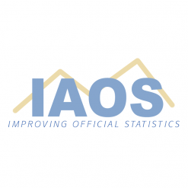 | Premio IAOS para jóvenes estadísticos 2026
¿Trabajas para una agencia que produce estadísticas oficiales?
¿Tienes algo interesante que compartir con la comunidad de estadísticas oficiales?
¿Tienes menos de 35 años?
¿Te interesa asistir a una conferencia internacional,
tal vez al Congreso Mundial de Estadística ISI 2027 en Busan, República de Corea?
Participa en el Premio Jóvenes Estadísticos de la IAOS 2026
El Sr. Hanan Ather (Statistics Canada) ganó el primer premio en 2025 por su investigación sobre los grandes modelos de lenguaje (LLM) presentada en su artículo «LLM-Assisted Record Linkage: Framework for Record Linkage in Official Statistics» (Enlace de registros asistido por LLM: marco para el enlace de registros en estadísticas oficiales). Hanan recibió un premio en efectivo de 1500 € y una membresía de dos años en la IAOS, además de un certificado que reconoce su éxito en el concurso. Además, la IAOS financiará las tasas de inscripción, los billetes de avión y el alojamiento en hotel para que pueda presentar su artículo en una conferencia internacional acordada entre él y la IAOS. También se ofrece un premio en efectivo para el segundo y tercer puesto.

La ganadora del primer premio del 2020, la Sra. Kenza Sallier, también de Statistics Canada, compartió su experiencia al participar en el Premio en una presentación muy inspiradora que animamos a todos los posibles participantes a ver:
https://vimeo.com/433593258/b3bf3eb00e

Se recomienda enfáticamente la presentación de trabajos procedentes de países en desarrollo (países de ingresos bajos y medios).

Los detalles sobre cómo presentar la solicitud se pueden encontrar en: https://www.iaos-isi.org/ysp
Las inscripciones deben enviarse antes de las 23:59 (UTC) del 10 de abril de 2026

